## Uses cases

## 1/ Cas d’une utilisation du logiciel de gestion en cours d’année :

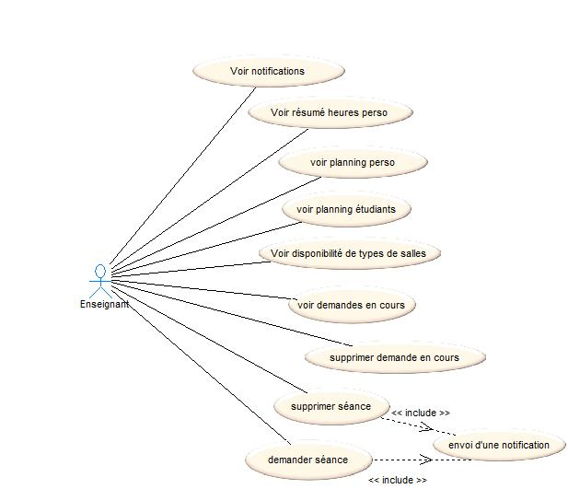Nous sommes ici dans le cas d’une utilisation en cours d’année, c’est-à-dire après le calcul de l’emploi du temps initial et la gestion humaine des conflits restants. Les utilisateurs sont loggés dans le système et l’outil mis à disposition a pour objectif principal de gérer les demandes de réservations de salles de la part des enseignants.

Enseignant :

Les notifications permettent à l’enseignant connecté de consulter les réponses qui lui ont été adressées, positives ou négatives. Ces réponses peuvent être accompagnées d’un message du responsable.

L’enseignant peut consulter l’état de son service en nombre d’heures : un récapitulatif lui sera mis à disposition ainsi qu’un outil sélectif lui permettant de voir le nombre d’heures programmées, faites et restantes selon des critères choisis (par matières, par TD/ cours, par groupe d’étudiant…).

Il peut également consulter son planning perso et le planning des étudiants.

Le cas « voir disponibilité de types de salles » permet à un enseignant de faire des demandes intelligentes. En effet, ce cas lui permet de consulter la disponibilité de certains types de salles au cours d’une semaine. Dans le cas contraire l’enseignant pourrait faire des demandes impossibles et devrait chercher par tâtonnement. Les enseignants ne peuvent pas consulter précisément les noms des salles disponibles mais peuvent indiquer les caractéristiques souhaitées, et recouper leurs disponibilités personnelles avec celles des étudiants.

Les demandes en cours non traitées sont visibles et peuvent être supprimées si l’enseignant change d’avis.

Un enseignant peut supprimer une séance ou en demander une ce qui entraine l’envoie d’une notification.

**La demande d’une séance peut être de deux types :** Demande d’une salle à un créneau et une date (pour une réunion par exemple) ou bien demande d’une salle pour une séance d’enseignement avec un groupe d’étudiant. Dans les deux cas, un enseignant ne peut pas demander de salle en particulier mais seulement indiquer les caractéristiques souhaitées, c’est le responsable qui choisira la salle.

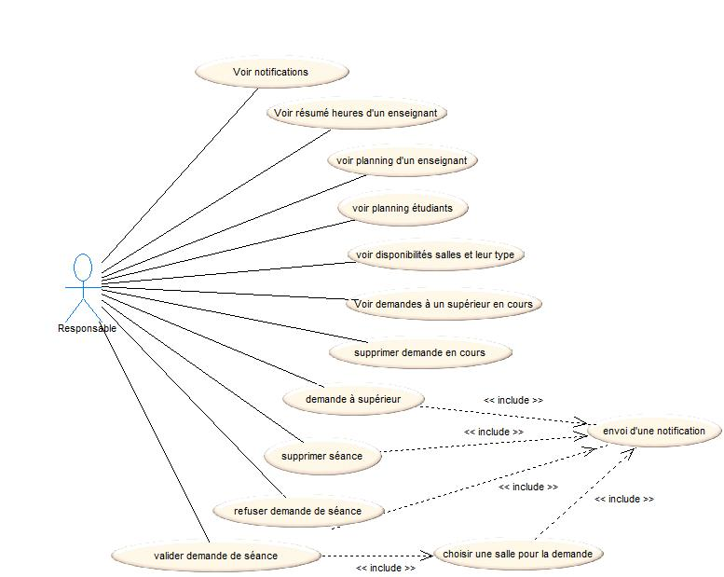Responsable :

Les cas d’utilisation sont les mêmes que pour un enseignant à la différence que ceux-ci bénéficient d’un statut « administrateur ». En effet, un responsable peut consulter tous les emplois du temps des enseignants, consulter le récapitulatif de leurs services…

Le cas demande à un supérieur peut arriver lorsque un enseignant demande une séance dont les caractéristiques ne peuvent être satisfaites que par une salle d’un bâtiment sur lequel le responsable n’as pas d’autorité. Le responsable doit donc se référer à un responsable supérieur.

Les enseignants ne pouvant pas demander une salle en particulier, en cas de validation d’une demande le responsable doit choisir une salle.

## 2/ Cas d’une utilisation avant le début d’année : saisie des données pour le programme de calcul de l’emploi du temps intermédiaire

Cette étape a lieu avant la résolution par des moyens humains des problèmes qui subsistent après la phase de calcul.

Il s’agit dont des cas où les utilisateurs rentrent dans le programme les données qui vont être utiles au calcul d’un emploi du temps non définitif.

Ces données sont décomposées en deux parties :

1. D’abord les données relatives aux *programmes* et les enseignants qui les enseignent.

Ces données sont saisies par l’administration une fois que le programme pédagogique est voté par le conseil d’administration. Ceci ne constitue pas de use case particulier, ou en tout cas la description de telles saisies de données serait trop lourde pour être intéressante. En effet, il faut simplement rentrer toutes les données dans le programme, or un use case sert à trouver les limites des cas d’utilisation et à expliciter les cas auxquels nous n’avions pensé de prime abord, on comprend donc que ces saisies ne constituent pas de use case puisque nous les connaissons de façon précise et exhaustive.

L’administration doit saisir :

Chaque maquette, chaque enseignant responsable de chaque matière, le nombre d’heures de cours et de TD correspondant, les promos concernées, les groupes d’étudiants composants ces promos (combien de groupes, quelles tailles ?), les UE concernant ces matières, les sections dont dépendent ces maquettes, les départements dont dépendent ces sections etc etc.

Evidemment, les années universitaires consécutives ayant de nombreux points communs, ces saisies peuvent être alternativement considérées comme des modifications de données existantes.

1. Ensuite, les données relatives aux préférences des enseignants.

Ces données sont saisies par les enseignants eux même et constituent l’objet d’un use case intéressant mettant en évidence les cas d’utilisation concrets et non précisément connus avant l’analyse.

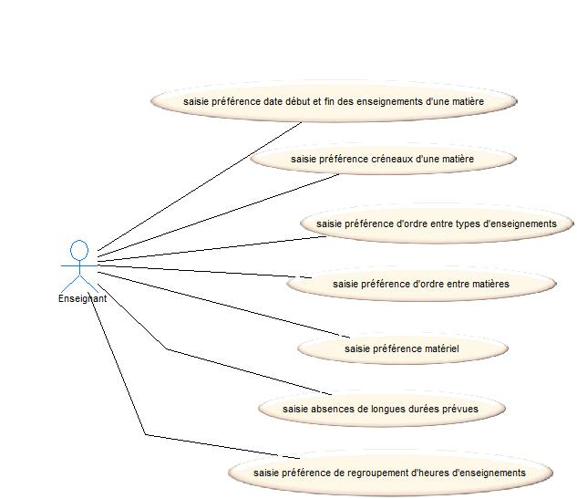Les différentes préférences des enseignants permettront d’optimiser le calcul afin d’éviter de trop nombreuses modification manuelles post calculatoires. On peut en particulier observer qu’un enseignant a la possibilité de saisir une absence prolongée, ou sa préférence pour les salles disposant d’un certain matériel. Il peut également faire part de sa volonté de faire cours 3heure d’affilée (saisie préférence regroupement heures d’enseignement) ou bien de faire 10 heures de cours avant le début du premier TD (saisie préférence entre ordre type d’enseignement).

Ces opérations nécessitent comme toujours de se *logger*.